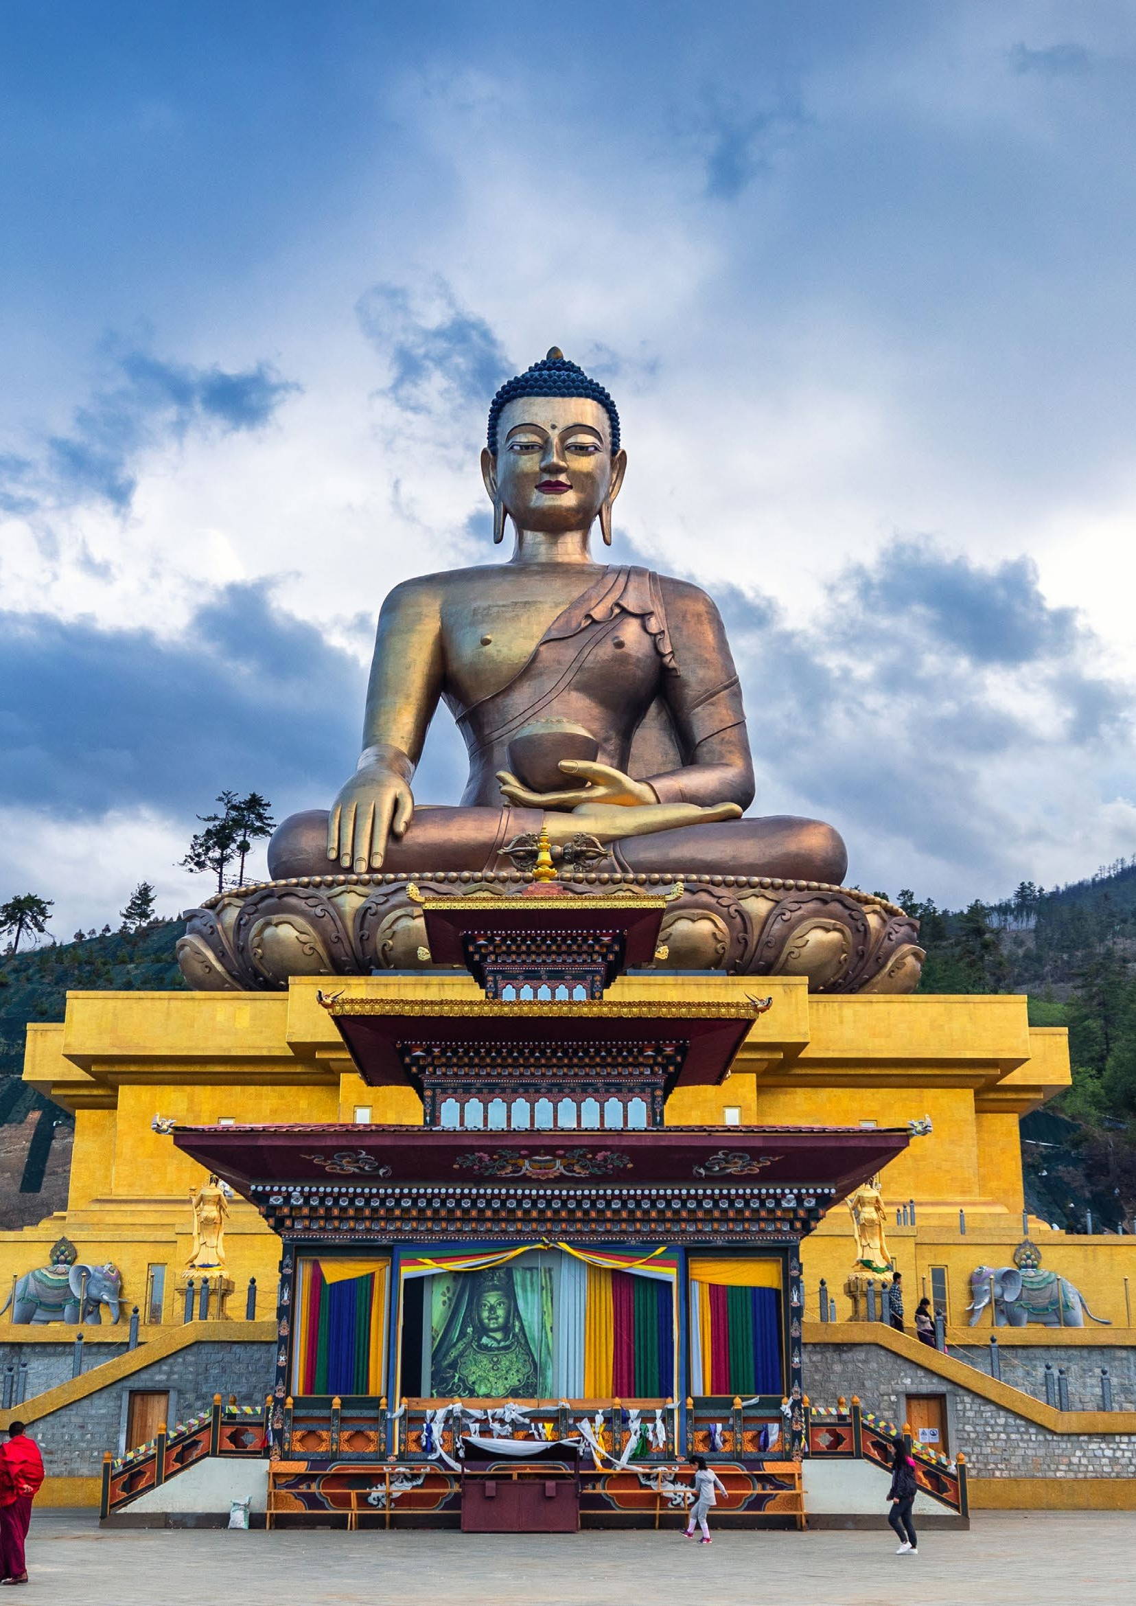
A Essência do Butão
por Sita

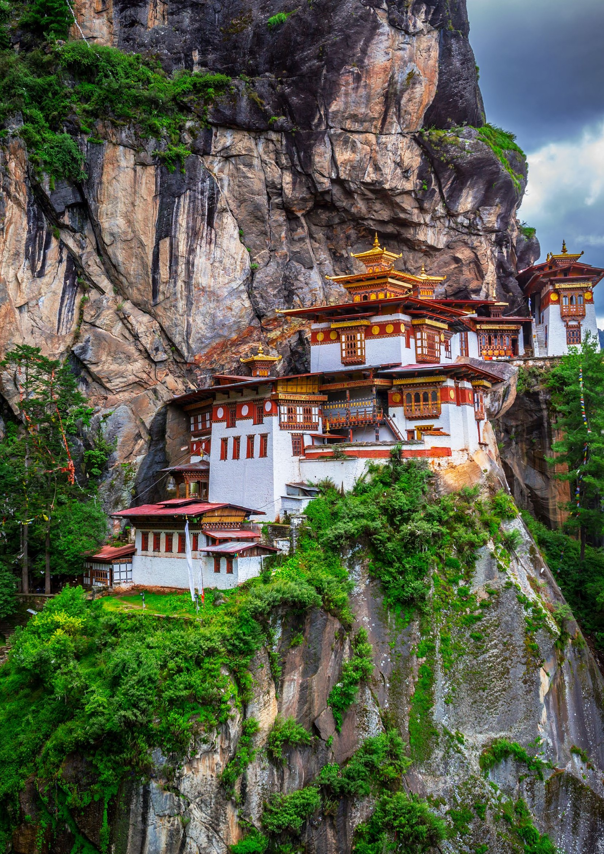

NOITES
- DIAS

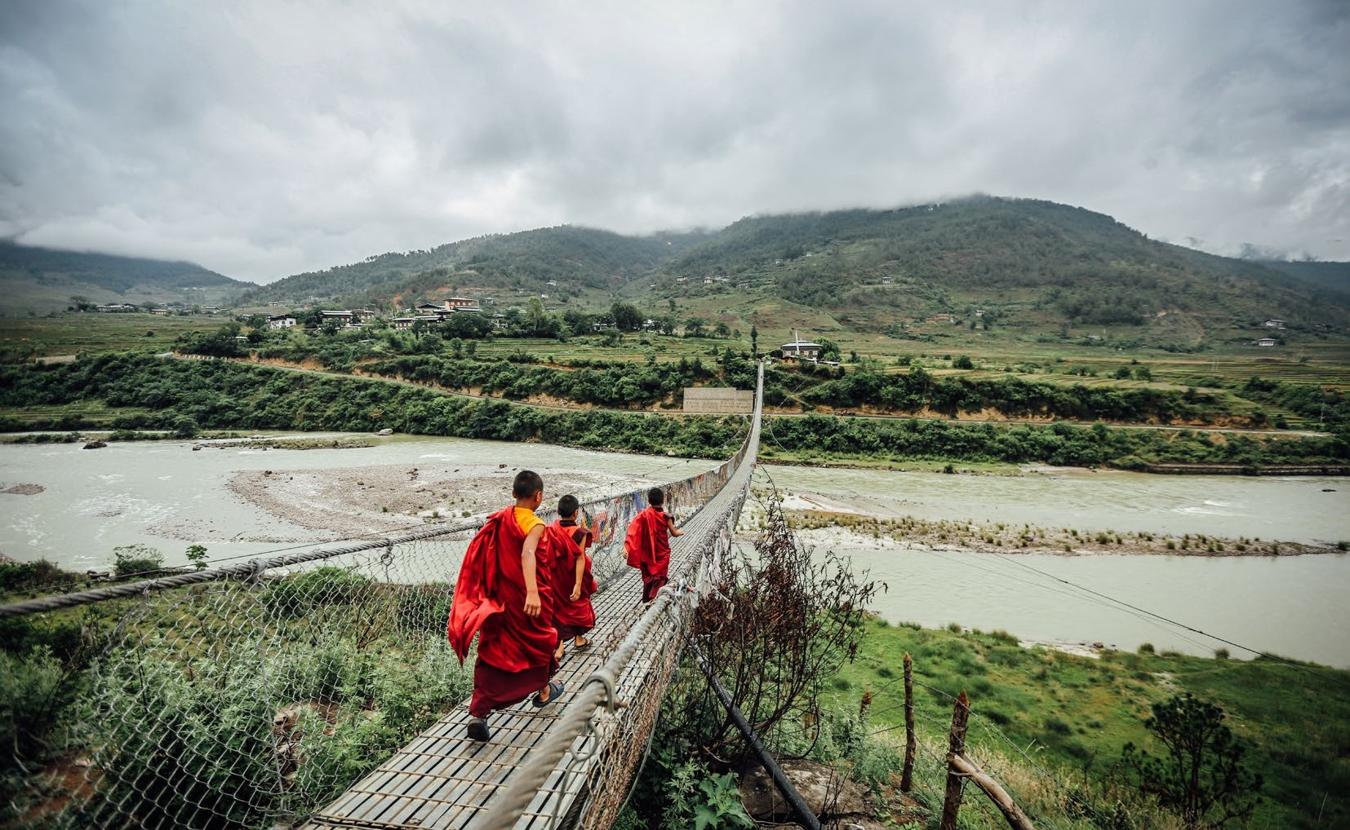

ITINERÁRIO DETALHADO | A ESSÊNCIA DO BUTÃO

DIA 01 | CHEGADA EM PARO

VIA VOO INTERNACIONAL

PARO/THIMPU (VIA ESTRADA 55 km/2h)

O voo ao Butão sobrevoa o Himalaia e oferece uma paisagem fascinante dos seus picos gelados. Na entrada do vale, de Paro, se avista o Pa Chu (rio Paro) descendo pelo vale, além do Paro Dzong (mosteiro e fortificação) e da Ta Dzong (torre do relógio).

Na chegada, o representante da SITA receberá o cliente e o transladará até Thimpu (55km, 2 horas), a capital do Butão, que é uma mistura entre tradição e modernidade. Na chegada, check-in no hotel e descanso breve.

À tarde, se o tempo permitir, visita ao Trashicho Dzong, uma fortaleza que abriga a sala real e vários escritórios governamentais. Também, é a residência de verão do abade principal e onde reside os monges na alta hierarquia. Durante a visita, em dia de trabalho normal, se verá a bandeira nacional sendo hasteada e a marcha das guardas reais.

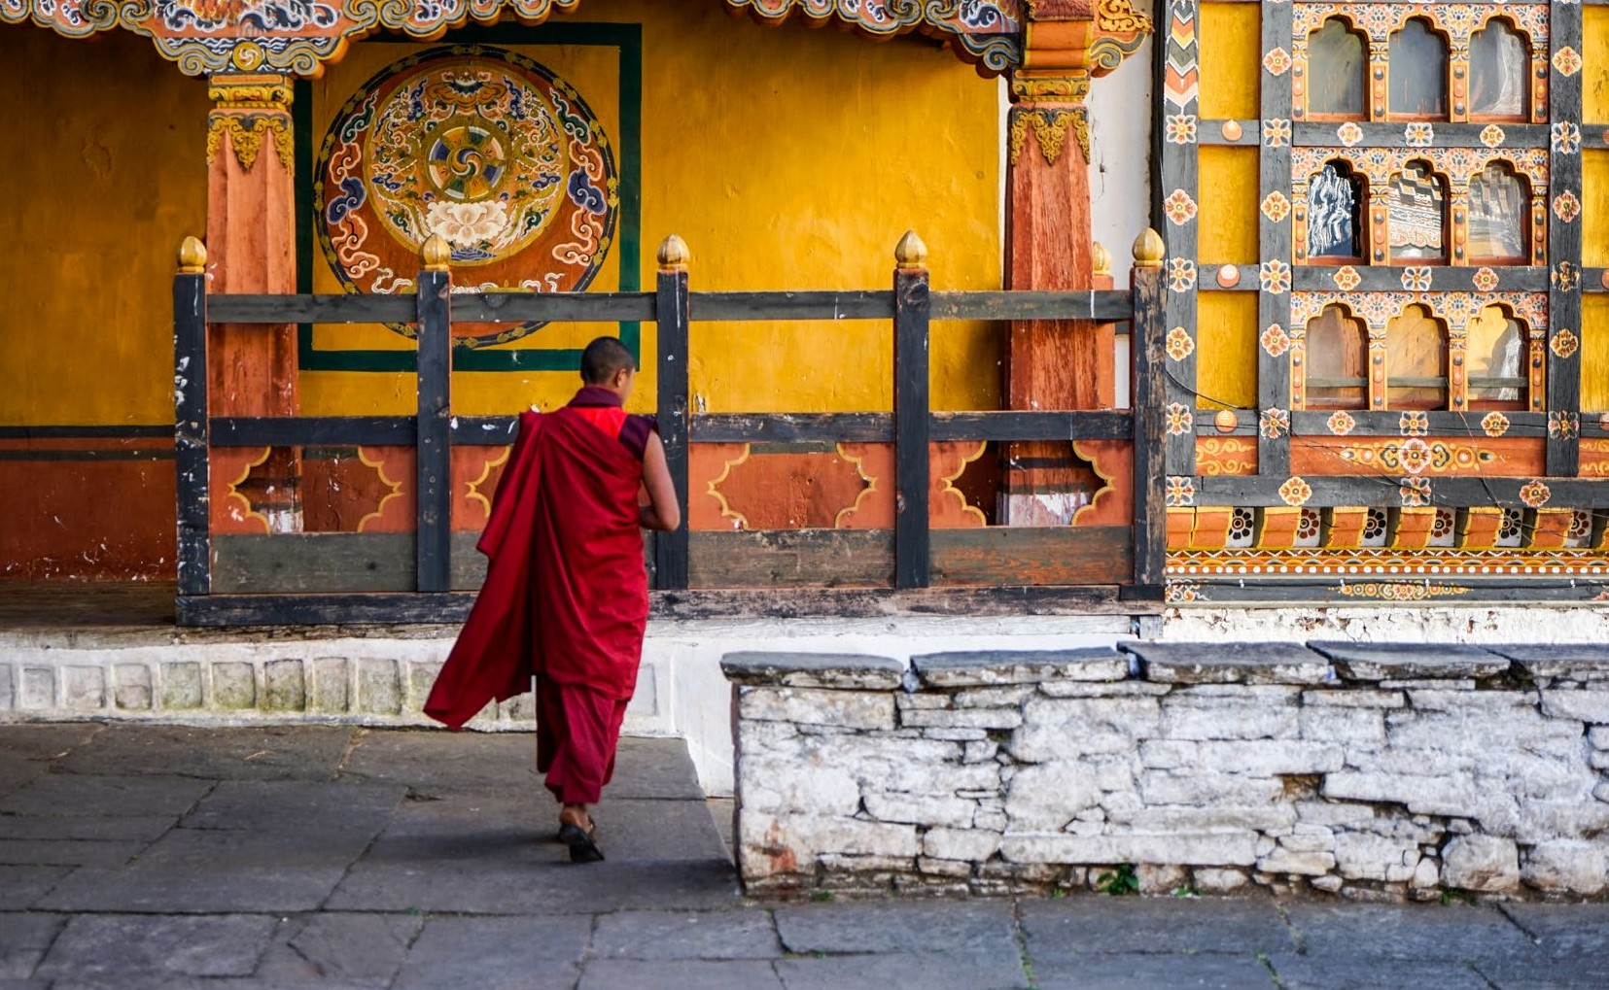

Aberto de segunda à sexta – entre março e outubro (somente depois das 17h30). Já de novembro a fevereiro, só depois das 16h30. Aberto aos sábados, domingos e feriados.

Pernoite no hotel.

DIA 02 | THIMPU
Thimpu, a capital mais enigmática do mundo, também é sede do governo do país. Uma cidade barulhenta, lar da família real tão venerada por todos moradores.

Após o café da manhã, saída até o vale de Thimpu para visitar lugares como: a estátua de Buda Dordenma sentado nas colinas com vistas impressionantes para a cidade; tam- bém, visite a estátua de Buda Shakyamuni, uma das mais altas de toda a Ásia (51.5 m). Fechada de novembro a fevereiro às 16h; de março a outubro fechado a partir das 17h.

Na sequência, visita a tecelagem Gagyel Lhundrup, geralmente considerado um serviço feminino. Aqui, dá lugar a administração de um homem, o Sr. Kesang. Ele emprega dife- rentes cores nos tecidos e está sempre muito envolvido na produção. Toda a realeza tem roupas oriundas desse lugar.

Depois, iremos ao Memorial Nacional Chorten – construído em 1974, o Memorial é uma estupa que homenageia o finado rei Jigme Dorji Wangchuk, o terceiro monarca do país, considerado o pai da cultura moderna do país. No seu interior, há pinturas e esculturas que representam diversos aspectos do budismo tibetano.

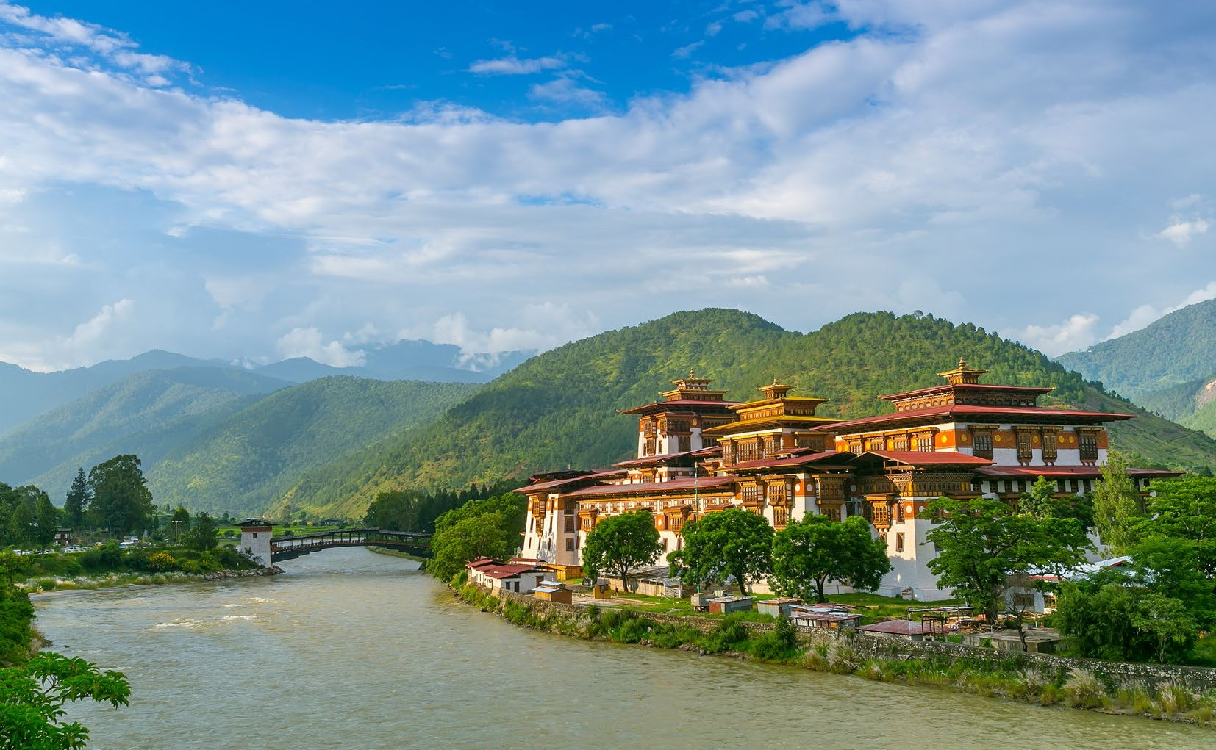

Na sequência passaremos pelo Instituto de Zorig Chusum (conhecida como a Escola de Pintura), depois a Biblioteca Nacional, com vasta coleção histórica de documen- tos, livros, blocos de impressão, finalizando na Fábrica de fazer papel – utilizando méto- dos manuais em todas as fases da produção. Esse papel é feito pela cortiça da árvore Daphne, que produz um papel grosso e resistente.

À tarde, caminhe livremente pela rua principal da cidade e regresse ao hotel para pernoite.

DIA 03 | THIMPU/PUNAKHA

(VIA ESTRADA 76 km/3h)

Na hora indicada pelo guia, saída pela estrada até Punakha. Atravesse o Porto de Dochu (3.050m), curta a vista na parte leste da cordilheira dos Himalaias onde se encontra 108 estupas em um lindo complexo. Punakha está a 800m e, em um dia claro, esse trajeto é apaixonante.

Visitaremos Chhimi Lhakhang (um templo), em um passeio de 30 a 40 minutos atra- vés de um povoado e arrozais. Ali, encontramos um templo dedicado a Lama Drukpa Kuenley – também conhecido como Mad Divino. O templo é popular entre mulheres que tem dificuldades de engravidar. Nesse local, elas pedem para ter filhos e, segundo a tra- dição, conseguem realizar esse desejo.

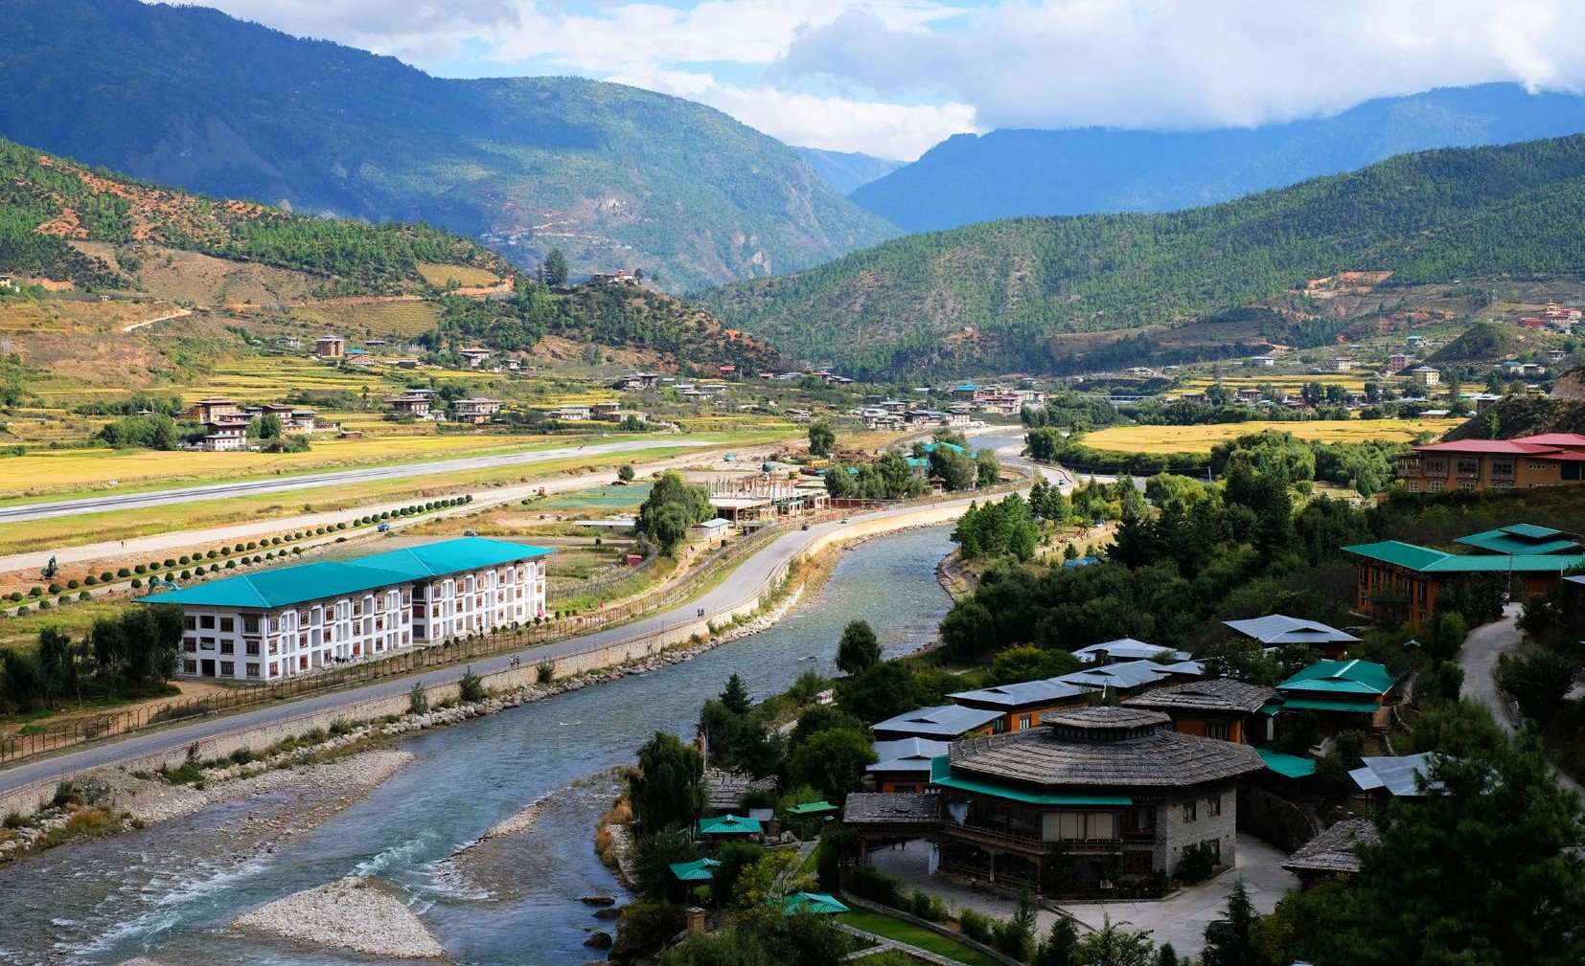

Na sequência, visita a Punkha Dzong que atualmente serve como residência do sacerdo- te principal do Templo da Fertilidade. Esse local é considerado o terceiro mais antigo do país (aberto 11h-13h e 15h-17h).

Resto do dia livre para atividades pessoais. Pernoite no hotel.

DIA 04 | PUNAKHA/PARO

(VIA ESTRADA 130 km/4h)

Café da manhã no hotel

De manhã, saída pela estrada até Paro onde se cruzará com Dochu La (passagem mon- tanhosa no Himalaia), passando por lindos vales com rica cultura, beleza e centenas de mitos e lendas. O monte Jhomolhari (7.300m), reina no extremo norte com neves e águas glaciais, caindo em suas profundas gargantas, formando o Pa Chu (rio Paro.) O solo de Paro é um dos mais férteis do reino e produz o famoso arroz vermelho do Butão.

Em Paro visite Kyichu Lhakhang, um dos templos mais antigos do país. O templo é um dos 108 construídos no Himalaia pelo rei tibetano Songtsen Gampo. Essa construção marca o início do budismo no país.

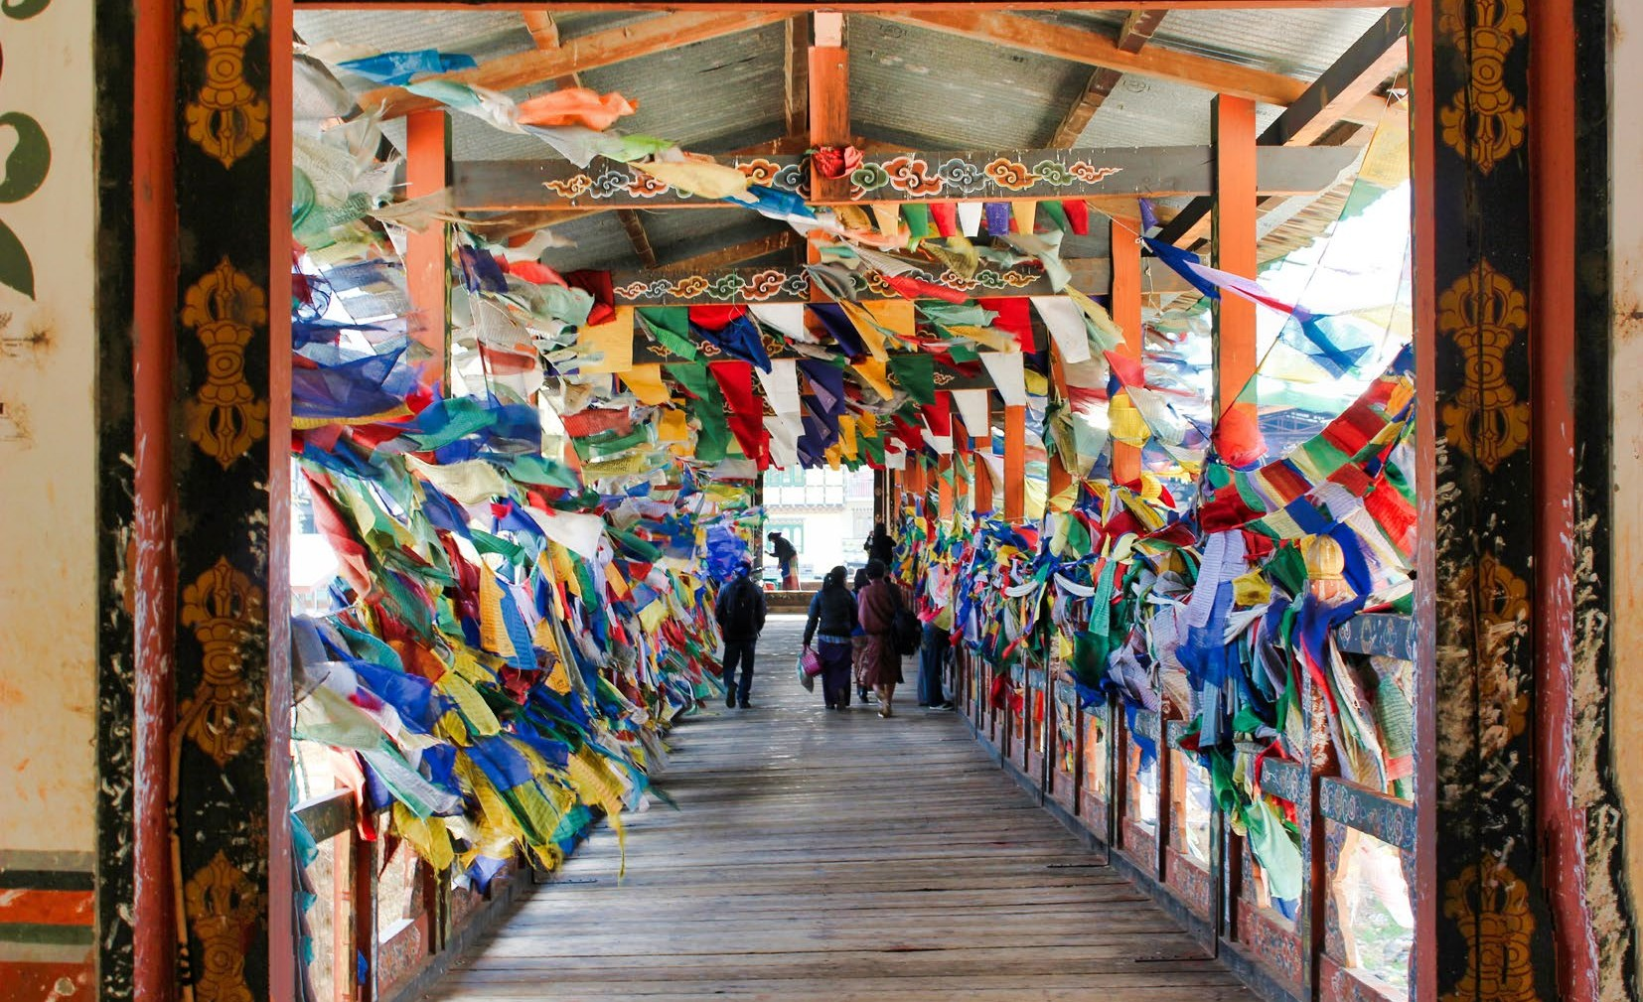

Depois, o roteiro passa pelo Museu Nacional para ver a coleção de arte e artefatos an- tigos, como: armas, moedas, selos e uma pequena coleção de história natural. Fechado nos feriados nacionais.

No fim do dia, visite uma granja para compartilhar momentos bebendo chá com uma fa- mília local.
Pernoite no hotel.

DIA 05 | PARO

Café da manhã no hotel.

De manhã, visite o Taktsang Lhakhang (Ninho do tigre). O mosteiro é um dos lugares de peregrinação mais venerados do mundo e contém 13 lugares sagrados. Taktsang, o “Tigre de Lair”, deve seu nome a história da fundação. No século VIII, segundo a tradi- ção, Guru Rinpoche chegou a Taktsang voando no dorso de uma tigresa, na região de Kurteop. Além disso, no Butão, a tigresa era na realidade uma forma tomada por um dos consortes (cônjuge do monarca) do mestre da ocasião.

Saída de Paro e retorno ao hotel.

Pernoite no hotel.

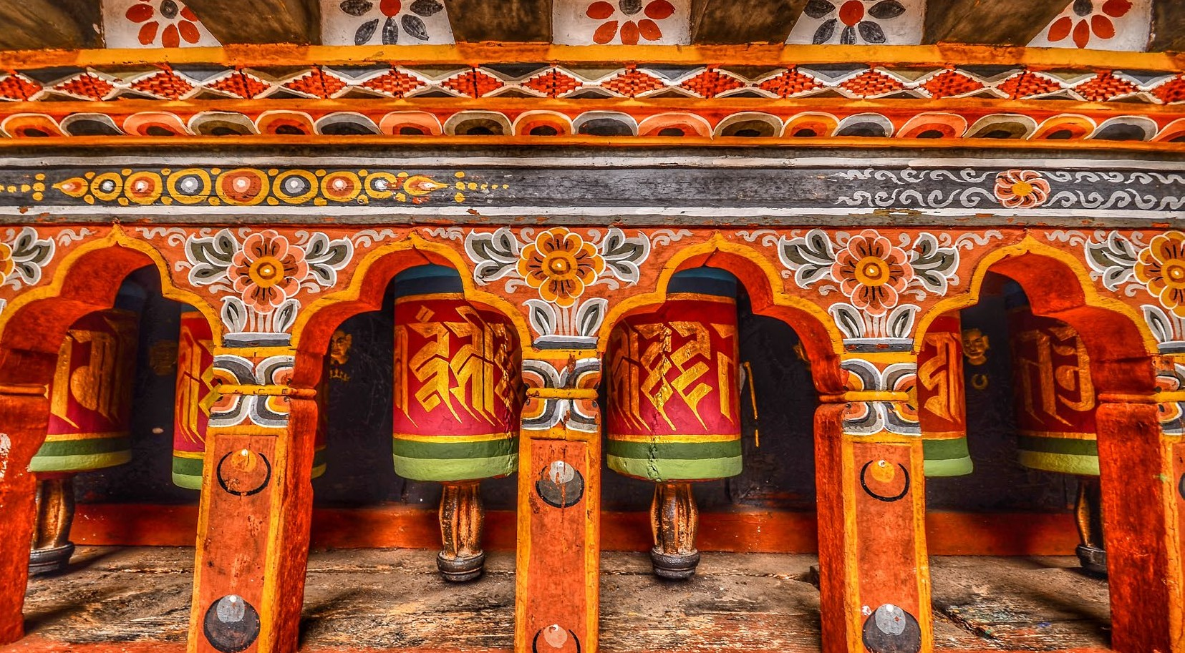

Devido a sua localização, a única forma de chegar ao mosteiro é através de trilhas. Não se pode chegar com veículos a esses locais.
- Distância: 6.4 km ida e volta
- Elevação coberta: 518 metros
- Altura máxima da atração: 3.050 metros
- Tempo em média da visita: 5 a 7 horas (dependendo do ritmo de cada pessoa)

Nota importante
medidas de segurança para subir o ninho do tigre:

- Prepare-se para o clima antes de começar a caminhada ao Mosteiro do Ninho do Tigre. O guia proporcionará instruções no dia anterior desse passeio;
- Se aconselhará aos clientes adquirem bastões de apoio para caminhada (disponíveis para alugar no começo da temporada). Além disso, que usem roupa cômoda e imper- meável. O guia vai aconselhar que as mulheres usem calças mais soltas e que evitem decotes e shorts curtos. Deve-se vestir de modo modesto em respeito ao lugar que é uma instituição religiosa. Não será permitida a entrada de pessoas com bonés ou cha- péus nos templos. Usar tênis confortáveis de preferência que cubram os tornozelos.
- O guia vai acompanhar o ritmo da sua caminhada.

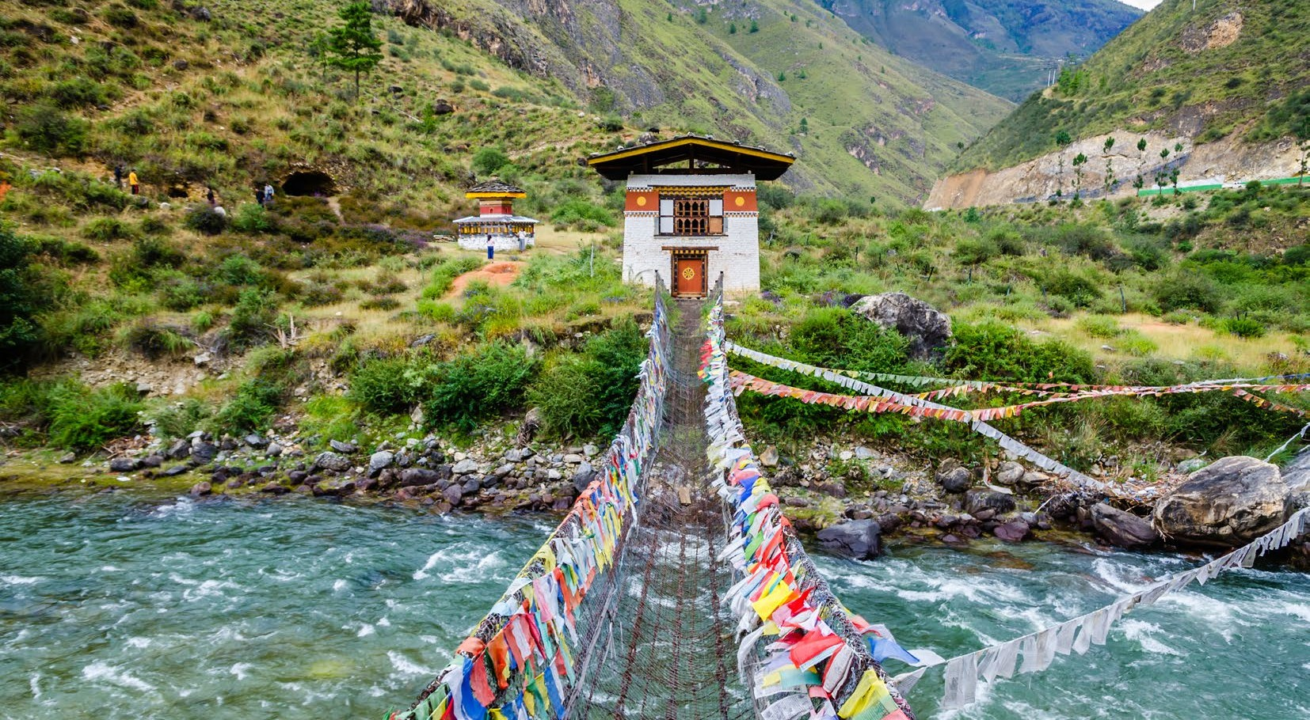

DIA 06 | SAÍDA DE PARO

(VIA INTERNACIONAL)

Na hora indicada, terá um traslado ao aeroporto para tomar o voo de volta. O quarto está
reservado até meio-dia.

FIM DE NOSSOS SERVIÇOS

NOTA: Pode haver mudanças de itinerário devido a eventos e questões governamentais ou até mesmo climáticas. Os tempos de caminhadas são aproximados.

HOTÉIS PREVISTOS OU SIMILARES OPÇÃO A – 4*
CIDADE | HOTÉIS | CATEGORIA | NOITE
Thimphu | Ariya | Standard Hotel | 02
Punakha | Kunzhang Zhing | Luxury Room | 01
Paro | Himalayan Forest | Private Cottage | 02

Particular | Mar-Mai e Set.-Nov. 2022 | Jan-Fev & Jun-Ago & Dez 2022
02 pessoas viajando juntas com-  partilhada doble/twin | USD 2299 por pessoa | USD 1958 por pessoa

OPÇÃO B – 5* (STANDARD)
CIDADE | HOTÉIS | CATEGORIA | NOITES
Thimphu | DusitD2 Yarkay | D Light Room | 02
Punakha | Dhensa Boutique Resort | Suite Room | 01
Paro | Le Meridien | Classic Room | 02

Particular | Mar-Mai e Set.-Nov. 2022 | Jan-Fev & Jun-Ago & Dez 2022
02 pessoas viajando juntas com-  partilha doble/twin | USD 2819 por pessoa | USD 2279 por pessoa

OPÇÃO C – 5* (LUXO)
CIDADE | HOTÉIS | CATEGORIA | NOITES
Thimphu | Taj Thimphu | Deluxe Room | 02
Punakha | COMO Uma | Deluxe Room | 01
Paro | COMO Uma | Deluxe View Room | 02

Particular | Mar-Mai e Set.-Nov. 2022 | Jan-Fev & Jun-Ago & Dez 2022
02 pessoas viajando juntas com-  partilha doble/twin | USD 4375 por pessoa | USD 3472 por pessoa

OPÇÃO D – 5* (SANTUÁRIO ESPIRITUAL DO BUTÃO)
CIDADE | HOTÉIS | CATEGORIA | NOITES
Thimphu | Taj Thimphu | Deluxe Room | 02
Punakha | COMO Uma | Deluxe oom | 01
Paro | Bhutan Spirit Sanctuary | Balcony Room | 02

Particular | Mar-Mai e Set.-Nov.  2022 | Jan-Fev e Jun, Ago e Dez 2022
02 pessoas viajando juntas com-  partilha doble/twin | USD 4283 por pessoa | USD 3428 por pessoa

Valores válidos para compra via operadores de viagens brasileiros parceiros da SITA
Valores comissionáveis
Valor “a partir de” sujeitos a alteração até o ato da reserva

Consulte-nos para mais: info@duonetwork.com.br

NOTA IMPORTANTE:
alterações de valores podem ocorrer até a reserva, sem aviso prévio
30 kg de bagagem está permitido nos voos em classe econômica e 07kg na mala de
mão. (Delhi-Paro-Delhi/Katmandu-Paro-Katmandu)
INFORMAÇÃO DOS VOOS INTERNOS

INCLUI:
- 05 noites de hospedagem nos hotéis mencionados;
- Pensão completa;
- Transporte: Toyota innova ou similar, com ar-condicionado;
- Entradas a monumentos e atrações (apenas 1 visita);
- Guia falando inglês;
- Taxas de visto para o Butão (o visto se emite somente 2 semanas antes do embarque, em média);
- Água mineral / pax / veículo por dia.

NÃO INCLUI:

- Gastos de caráter pessoal, como: gorjetas, lavanderia, telefones / fax, bebidas alcóo- licas / não alcóolicas, incluindo água potável, passagens aéreas extras e qualquer serviço não mencionado;
- Bebidas tomadas nos restaurantes;
- Seguro viagem.

CONDIÇÕES DE PAGAMENTO

- Ao menos 60 dias antes da chegada.

POLÍTICA DE CANCELAMENTO:

- 30 dias se a viagem for em janeiro, fevereiro, junho, julho, agosto, dezembro de 2021) e 60 dias ou mais na alta temporada (março, abril, maio, setembro, outubro, outubro e novembro). Se na alta de 60 dias a 7 dias, cobra-se 50% do total; se na média e baixa, de 30 a 7 dias antes da chegada; de multa, cobra-se 50%. Se menos de 7 dias, cobra-se multa de 100%;
- Pode haver políticas específicas que serão indicadas no ato da reserva.

INFORMAÇÃO GERAL

Visto do Butão
- Enviar cópia escaneada do passaporte (página com foto e detalhes) enviada por e-mail. A imagem deve ser clara. O passaporte deve ser válido por 6 meses antes do vencimento.

Seguro médico
- Extremamente recomendado

Festival / Temporada alta – Abril, Maio, Setembro, Outubro, Novembro

Guias: somente trabalhamos com guias credenciados

Dúvidas, valores ou informações

caroline@duonetwork.com.br

